Добрый день, уважаемые обучающиеся. В связи с переходом на электронное обучение с применением дистанционных технологий, вам выдается материал дистанционно.
Изучив теоретический лекционный материал, вам необходимо:
- Составить краткие лекционные записи;
- Ответить на вопросы;
- Выполнить домашнее задание;
Краткую запись лекции, варианты ответов на вопросы, а также домашнее задание переслать мастеру производственного обучения, Кутузову Константину Викторовичу, на электронный адрес kytyzov84@mail.ru в формате PDF или JPG

Дистанционный урок МДК 01.02
№ 46 – 1 час группа № 16
(согласно КТП на 1-2 полугодие 2019-2020г)
Тема: «Технология производства балочных конструкций»

Наиболее часто в строительстве используется двутавровая балка – это металлическое соединение, состоящее из стенки и верхней и нижней полки, грубо говоря, ее профиль поход на русскую букву «Н», то есть имеется стенка и по обеим сторонам присутствуют две полки. Такой тип металлоконструкции может быть сварным или прокатным, все зависит от способа изготовления.
Сварная балка изготавливается путем сварки трех элементов – пояса и двух стенок в единую металлическую конструкцию. Балки изготавливают из малоуглеродистой стали марок СтО, Ст1, Ст2, СтЗ и др., низколегированной стали марок 10ХСНД, 15ХСНД, 09Г2С, 10Г2СД и др., алюминиевых сплав АВ, АМг5, АМг61, В92 и др. В специальных конструкциях применимы сплавы титана и другие материалы.
Технология производства сварных балок очень проста и весьма экономична, в результате чего способна на конкуренцию с балками, изготовленными прокатным методом. Данная технология включает в себя следующие этапы:
1. В качестве первой операции происходит расчет на прочность и жесткость, проверяются стали, которые идут на изготовление;
2. Подготовка элементов двутавра, а именно резание металла на полосы, примерная скорость резания металлического листа равна 1 метру в минуту;
3. Осуществление процесса фрезерования торцов элементов, входящих в конструкцию. Данная операция проводится для того, чтобы каждый свариваемый элемент легко и эффективно скреплялся с другим, образуя прочное и жесткое соединение, обработка торцов осуществляется на специальном торцфрезерном стане;
4. Далее происходит сборка. Сборку двутавровых балок осуществляют по разметке на сборочной установке и на поточной или автоматической линии. В первых двух способах элементы балки на сборку поступают готовыми, т.е. имеют необходимые размеры, достигнутые или вырезкой из одного листа, или имеют требуемые размеры за счет сборки и сварки из нескольких заготовок.

Сборка по разметке производится при изготовлении небольшого количества балок. При этом на стеллажах раскладывается комплект деталей, состоящий из двух листов 1 и 5, укладываемых рядом для полок балки, и одного листа 2, размещаемого вблизи - для стенки (рис.4.2). С помощью рулетки, метра, чертилки размечают листы, предназначенные для полок балки, и отбивают намеленным шнуром по две линии, соответствующие местоположению стенки балки. Размеченные линии в нескольких местах прокернивают парными кернами.
Вдоль размеченных линий расположения стенки устанавливают несколько коротких уголков 4 малого сечения (50x50x5, 65x65x5 или др.) через 900... 1000 мм и прихватывают их к листу.
Вдоль одной из продольных кромок листа, предназначенного для стенки балки, двумя струбцинами прикрепляют временный уголок или швеллер длиной немного меньшей длины листа. Это придает необходимую жесткость стенке балки при сборке. Далее стенка захватывается захватами, подымается краном и подводится к одной из полок, медленно опускается на нее таким образом, чтобы отвесно вошла между установленными на полке уголками. При этом сначала совмещаются торцы листов с одного конца, придают стенке примерно вертикальное положение и прихватывают. Угольником проверяют угол между листами, устанавливают прямой угол и снова ставят прихватку. После постановки двух-трех прихваток поддержка стенки краном не требуется и захваты отцепляют. Продвигаясь вдоль узла, подтягивают полку к торцу стенки и прихватывают. Периодически угольником проверяют правильность угла между стенкой и полкой.
Скрепив листы по всей длине, снимают временный элемент жесткости со стенки, краном узел подносят ко второй полке и плавно опускают на нее. Во время опускания тавра стенку заводят между уголками и совмещают торцы листов того же конца балки, с которого были совмещены торцы первых двух деталей. Операции сборки, описанные выше, повторяются.
Для стягивания листов между собой применяют стяжные хомуты. После наложения прихваток удаляют вспомогательные уголки на полках.
Сборка балок на сборочных приспособлениях (кондукторах) производится следующим образом. К постоянному упору 1 (рис.4.3) и на регулируемые опоры 7 краном устанавливаются полки 2,5, на опору 3 - стенка 4. С помощью винтового прижима 6 детали поджимаются друг к другу и прихватывают. После прихватки деталей по длине кромки стенки балка раскрепляется и отправляется на сварку.
В приспособлении для сборки балок возможно применение пневматических или гидравлических прижимов вместо винтовых.
Хорошее качество сборки балок достигается на установках с самоходными порталами. В этом случае на опору, аналогичную опоре 3 (рис.4.3), устанавливается стенка. Рядом по обе стороны от стенки в вертикальном положении устанавливаются две полки. Портал, оборудованный пневматическими или гидравлическими прижимами, по рельсовому пути подгоняется к середине балки. Горизонтально расположенными прижимами полки поджимаются к стенке, а стенка -вертикальными прижимами поджимается к опоре. Осуществляется прихватка. Прижимы выключаются, портал последовательно перемещается вдоль балки на шаг прихватки и переход повторяется сначала в одну сторону от середины балки, затем в другую.

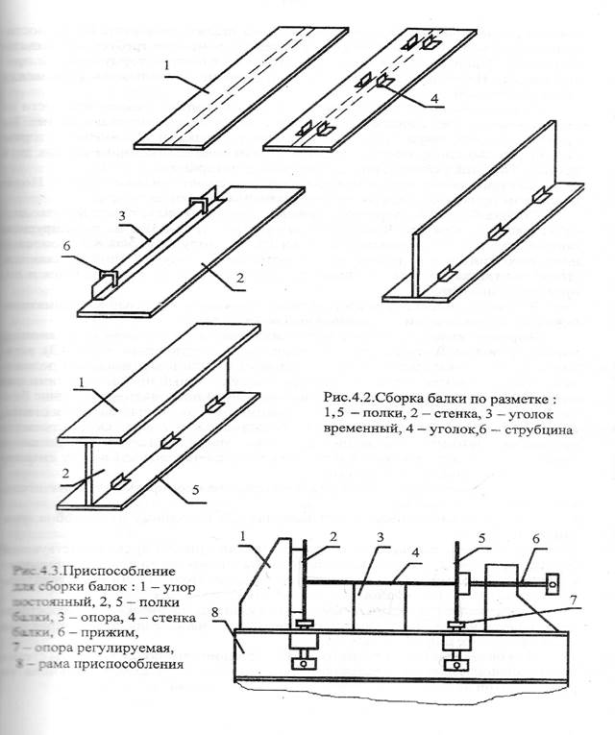

Применение установок с порталами позволяет собирать балки значительной высоты.
Сварка поясных швов может выполняться по одному из способов, указанных на рис.4.4.
Применение сварки в последовательности (рис.4.4, а), соответствующей сначала приварке стенки к одной полке двумя швами, затем к другой, приводит к значительным деформациям в плоскости полки. Поэтому эта последовательность применима для балок повышенной высоты.
Применение последовательности, показанной на рис.4.4, б, способствует общей деформации в плоскости стенки. Схема наложения швов оправдана лишь при сварке широкополых балок.
Для балок со стандартным соотношением ширины полки и высоты стенки рациональной является последовательность наложения швов, указанная на рис.4.4, в. При этом все швы укладываются в положении "в лодочку".
Правильный выбор последовательности наложения поясных швов позволяет уменьшить до требуемых размеров общую деформацию балки. Однако угловая деформация полок, называемая грибовидностью, не зависит от порядка вложения швов и, как правило, проявляется в величинах, превышающих допустимые, если не применять меры в процессе или после сварки.
Одной из причин грибовидности является поперечная усадка расплавленного металла при его остывании. Причем чем больше объем расплавленного металла, тем больше грибовидность полки.
Грибовидность полки в зависимости от объема наплавленного металла выражается кривой, близкой к гиперболической. Воздействовать на поперечную усадку обычными методами, без дополнительного течения металла, представляется сложным.
Существенное влияние на грибовидность полки оказывает зона металла таврового соединения, прилегающая к шву. В ней проходят пластические и упругопластические деформации в период нагрева и остывания. При малых катетах шва (малом тепловложении) соотношение между объемом металла, испытывающего эти деформации, и объемом, в котором наблюдались свободные деформации, невелико; оно растет с увеличением катета шва до определенной величины. Дальнейшее увеличение катета шва вызывает уменьшение неравномерности нагрева металла по толщине. Поэтому зависимость грибовидности от катета шва выражается кривой с максимумом. Уменьшение грибовидности (значения катетов до максимума кривой) может быть получено путем снижения зоны прогрева металла полки (например, охлаждение водой, защитным газом и т.д.).

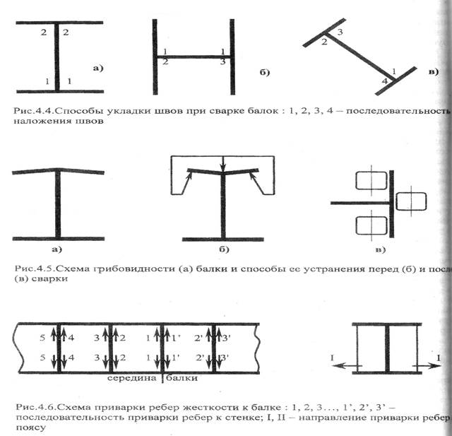

При больших катетах швов (после максимума кривой) уменьшается грибовидность подогревом. Это снижает частично или полностью неравномерность нагрева сваркой по толщине полки и, как результат, грибовидность уменьшается. Однако следует учитывать, что применение подогрева одновременно увеличивает продольную и поперечную деформации в плоскости поверхности полки.
Методы дополнительного охлаждения или подогрева могут быть основными или сочетаться с механическими и термическими воздействиями до (рис.4.5, б) или после (рис.4.5, в) сварки при доведении угловых деформаций до пределов допуска.
После сварки поясных швов и правки грибовидности полок на балку устанавливают ребра жесткости по разметке или с помощью гребенки (шаблона) и их прихватывают.
5. Сварка балки. Процесс сварки начинают с приварки среднего ребра к стенке швом на проход или от середины к концу (рис.4.6). Последующие ребра приваривают к стенке постепенно от среднего ребра к крайнему в одну сторону, затем в другую.
После кантовки балки приваривают ребра жесткости сначала к одной полке, затем с кантовкой - к другой. Порядок наложения швов заключается в
приварке ребер от середины балки к концу. Направление сварки – от стенки на "выход" (рис.4.6). При индивидуальном производстве крупногабаритных балок возможна последовательность, заключающаяся в сборке и сварке стенки с ребрами жесткости, последующей сборке с поясами и их сварке поясными швами от середины к концу, приварке ребер жесткости к стенке от среднего ребра, аналогично показанного на рис.4.6.
Возможен вариант последовательности сборки и сварки, заключающий в сборке всей балки, в т.ч. и с ребрами жесткости, и последующей сварке. В этом случае порядок наложения поясных швов и швов, приваривающих ребра к стенке, показан на рис.4.7, а.
Ребра к стенке и стенка к поясам привариваются сначала с одной стороны, затем после кантовки с противоположной.
Приварка ребер к полкам осуществляется от среднего ребра к крайней швами в направлении "на выход" (рис.4.7, б).

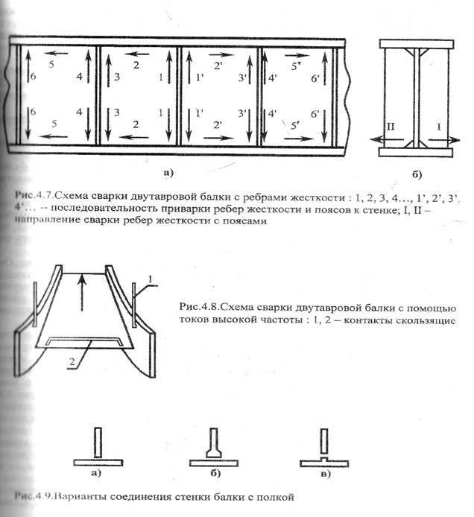
Вопросы для самоконтроля:
- Как происходит сборка по разметке?
- Перечислите операции проводимые при изготовлении балки?
- Как осуществляют сборку двутавровых балок?
- Что позволяет уменьшить правильный выбор последовательности наложения поясных швов?
- Как осуществляют сварку двутавровых балок?

Выдача домашнего задания:
Составить кроссворд по теме.

Литература:
- Галушкина В.Н. Технология производства сварных конструкций: учебник для нач. проф. Образования / В.Н. Галушкина-4-е изд., стер. -М.: Издательский центр «Академия», 2013. -192с.
- Овчинников В.В. Технология ручной дуговой и плазменной сварки и резки металлов: Овчинников В.В.-3-е изд., Издательский центр «Академия», 2013. -240стр.
- Маслов В.И. Сварочные работы: Маслов В.И.-9-е изд., перераб. И доп.-М: Издательский центр «Академия», 2012. -288с.
- Овчинников В.В. Современные виды сварки: Овчинников В.В.-3-е изд., стер. –М; Издательский центр «Академия», 2013. -208стр.
- Овчинников В.В. Сварка и резка деталей из различных сталей, цветных металлов и их сплавов, чугунов во всех пространственных положениях: учебник для студ. учреждений сред. проф. образования. – М. Издат. Центр «Академия», 2013. – 304с.

